Міністерство освіти і науки України

Національний технічний університет України «Київський політехнічний інститут імені Ігоря Сікорського"

Факультет інформатики та обчислювальної техніки Кафедра інформатики та програмної інженерії

Звіт

з лабораторної роботи №8 з дисципліни

«Основи програмування 2. Модульне програмування»

«Багатовимірні масиви»

Варіант №24

Виконав студент ІП-14 Прокопенко Олексій Анатолійович

(шифр, прізвище, ім'я, по батькові)

Перевірив ст. вик. Вітковська І. І.

( прізвище, ім'я, по батькові)

Київ 2022

**Лабораторна робота №8**

**Тема:** Файли даних. Текстові дані.

**Мета роботи:** вивчити особливості створення і обробки текстових фалів даних.

**Завдання:**

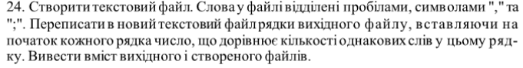

**Код на С++:**

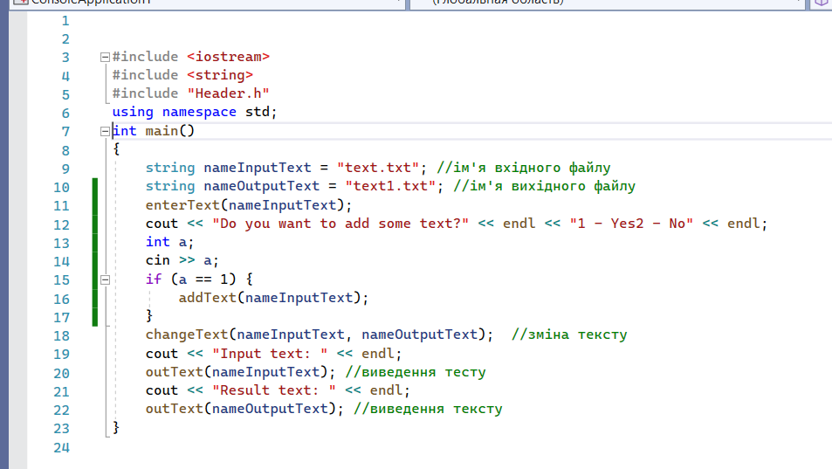

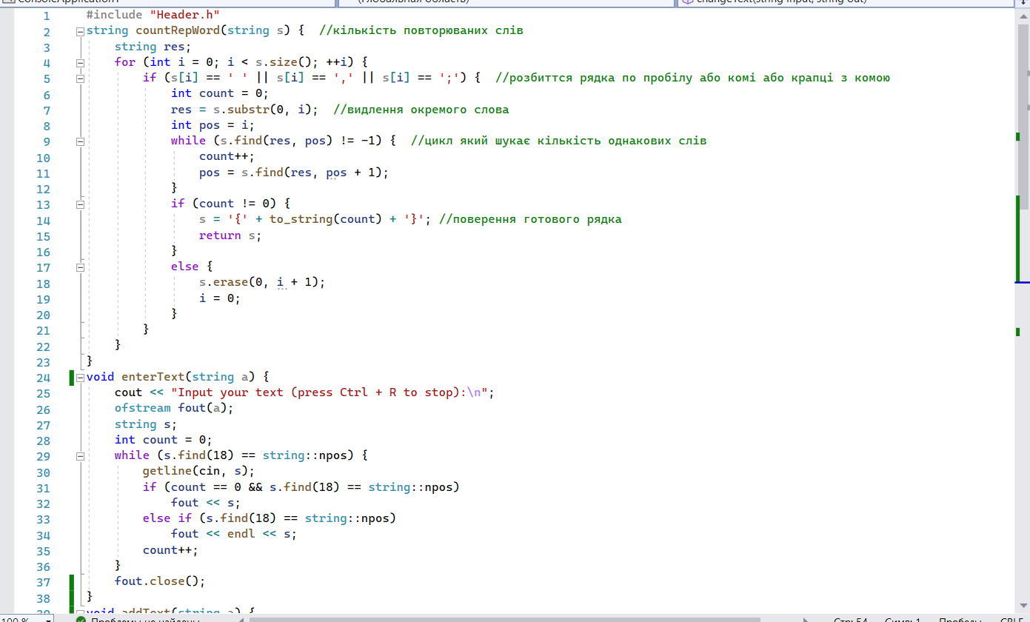

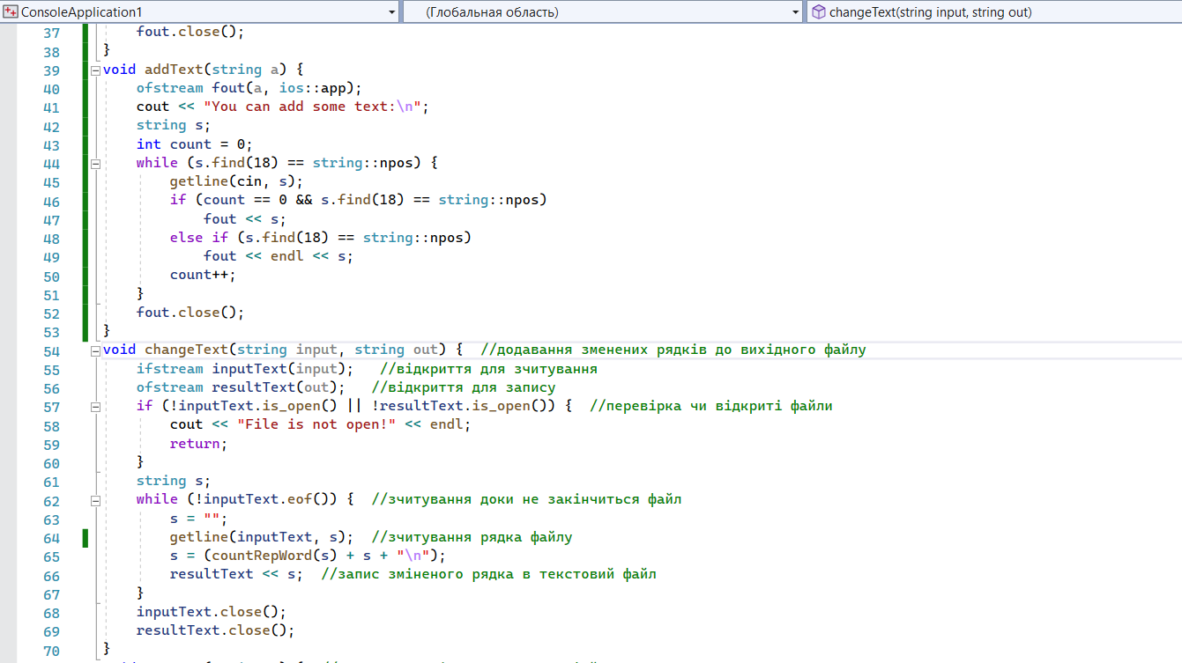

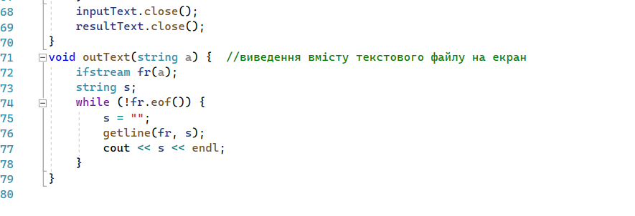

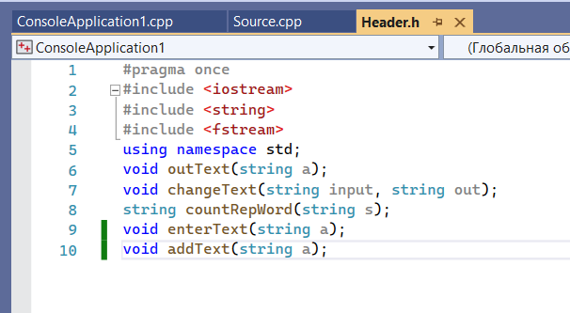

**Код на python:**

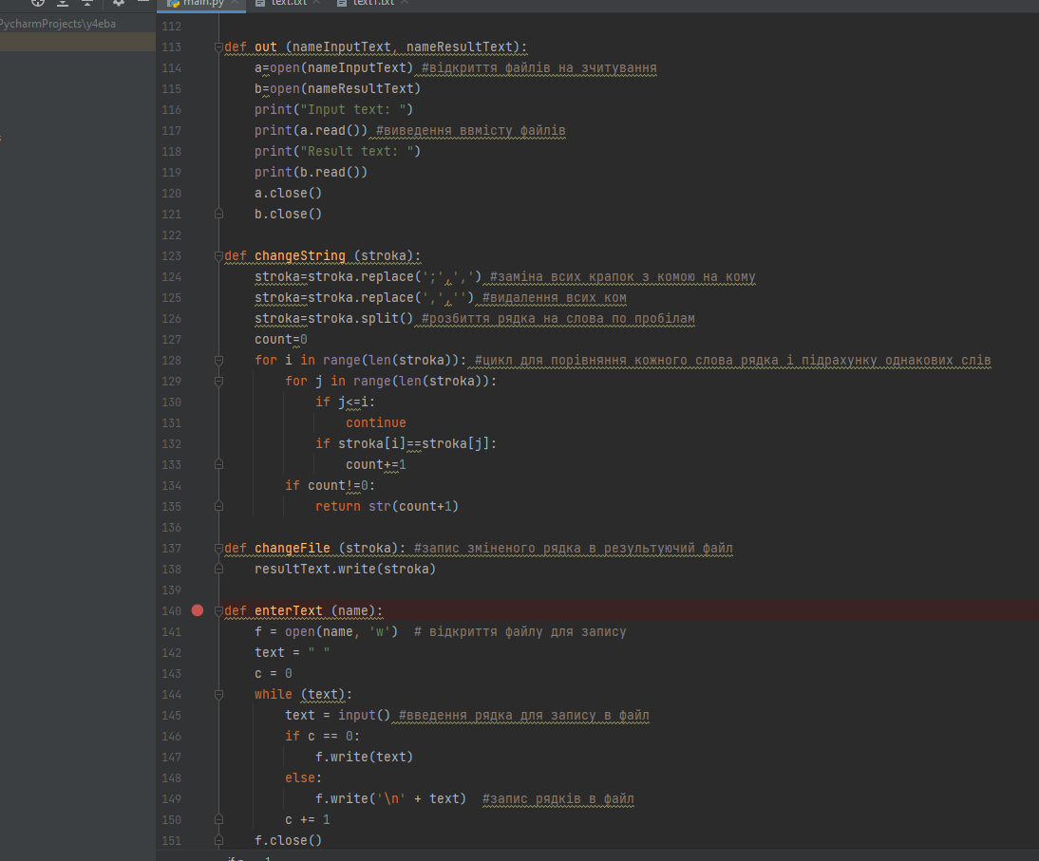

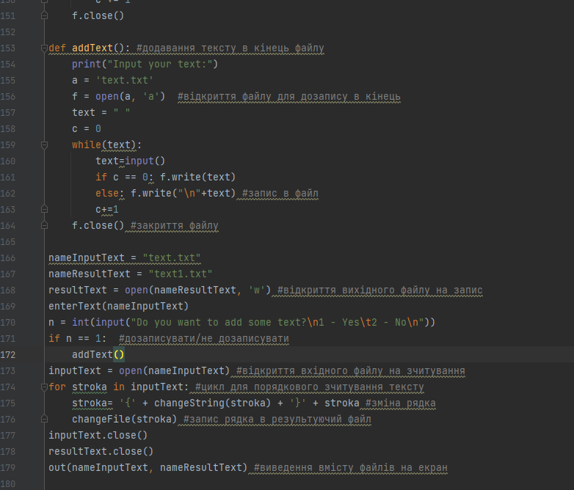

**Висновок:** під час виконання лабораторної роботи я навчився створювати файли програмним шляхом, записувати та дозаписувати дані в файл, а також зчитувати текст з файлу.